IZLOŽBA
Starac i more

Dana 24.04.2020. godine u Osnovnoj školi „VitomirŠirola-Pajo“ Nedešćinaodražit će se izložba pod nazivom Starac i more. Riječ je o romanu Ernesta Hemingwaya. Učenici su priredili bogat program , razne priredbe, plakate, prezentacije, monologe, životopise, biografije, igrokaze,… Vrijeme otvorenja izložbe je 24.04.2020, godine u 17 sati. Očekujemo vas u čim većem broju.

CILJ OVOG PROJEKTA:
Predočiti ljudima kako je sve moguće . U životu uvijek naletimo i na uspone i padove. Nikada nam nije bajno ,ali ako se trudimo, „grizemo“ sve je moguće . Na kraju krajeva ako nam i plan ne uspije nije btino, važno da smo mi sretni , da smo bili uporni, hrabri, mudri , samopouzdani i vrijedni. U životu se ne vrti uvijek sve oko novaca.
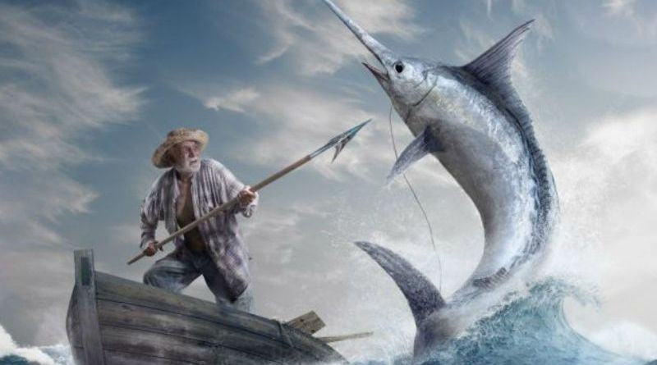
EKSPONATI KOJI SU ZNAČILI STAROM RIBARU SANTIJAGU:
- „ Jedro je bilo pokrpano vrećama od brašna i, onako omotano, izgledalo je kao zastava viječitog poraza“
- „ Na smeđim zidovima od prešanog, isprepletenog lišća guana tvrdih vlakana visjela je slika u boji svetog Srca Isusova i slika Blažene Djevice od Cobre“
- U borbi sa ribom Santijago se služio oružjem tipičnim za čovjeka: inteligencijom, hrabrošću, životnim iskustvom, natjecateljskom upornošću dok riba kao prirodni element,koristi isključivo sbagu i nagon za opstankom. U toj borbi čovjeka i prirode najviše do izražaja dolazi čovjekova duhovna snaga i njegova humanost ,čovječnosne
- Premda je stari Santijago ostao bez svoje ribe ,koju su morski psi oglodali do kostura(morski psi simboliziraju negativne, ruštilačke snage u prirodi)Santiago, je na kraju ipak moralni pobjednik.
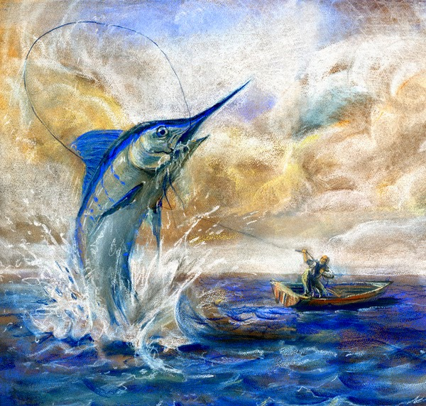
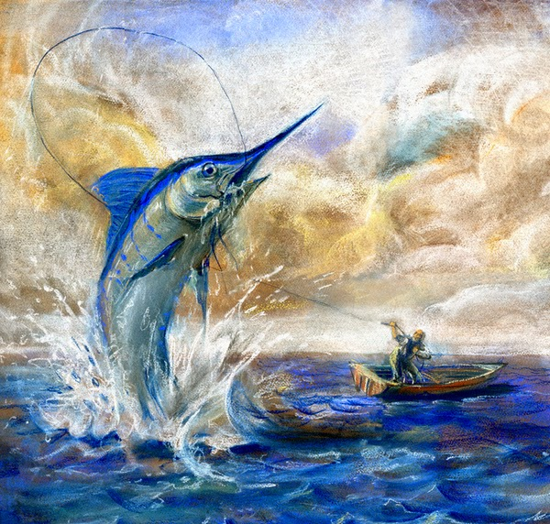
- Osnovni cilj ribarenja nakon 84 dana nesreće za njega nije novčana vrijednost ribe, mada bi za nju dobio dosta novaca, nego dokazivanje da je je još uvijek „El Campeone (pobjednik), da se zna boriti i izdržati do kraja. Pravi čovjek nikada ne može biti pobijeđen u totalnom smislu.
- Iako Starac i more nije simboličko djelo, sadrži niz detalja koji se mogu protumačiti kao simboli,a najzanimljivije su aluzije na Isusa Krista i njegovu muku.
- U opisu unutarnjih prostora (interijera) prevladavaju predmeti koji naznačavaju socijalni status glavnoga lika: koliba sklepana od palmine kore, stol, stolice, krevet bez madraca s golim oprugama, polica za različite namjene dok slika Gospe od Cobre i Presvetog srca Isusova određuju i vjersku pripadnost vlasnika sirotinjske kolibe.
- Starc Santijago i dječak Manolini znali su razgovarati i o bejzobolu. Razni predmeti toga sporta spašavali su ga u opasnim trenucima .

FrančeskaLicul, 8.razred
2019./2020.

